г.п. Россоны, ул. Колхозная, д. 25 (29)
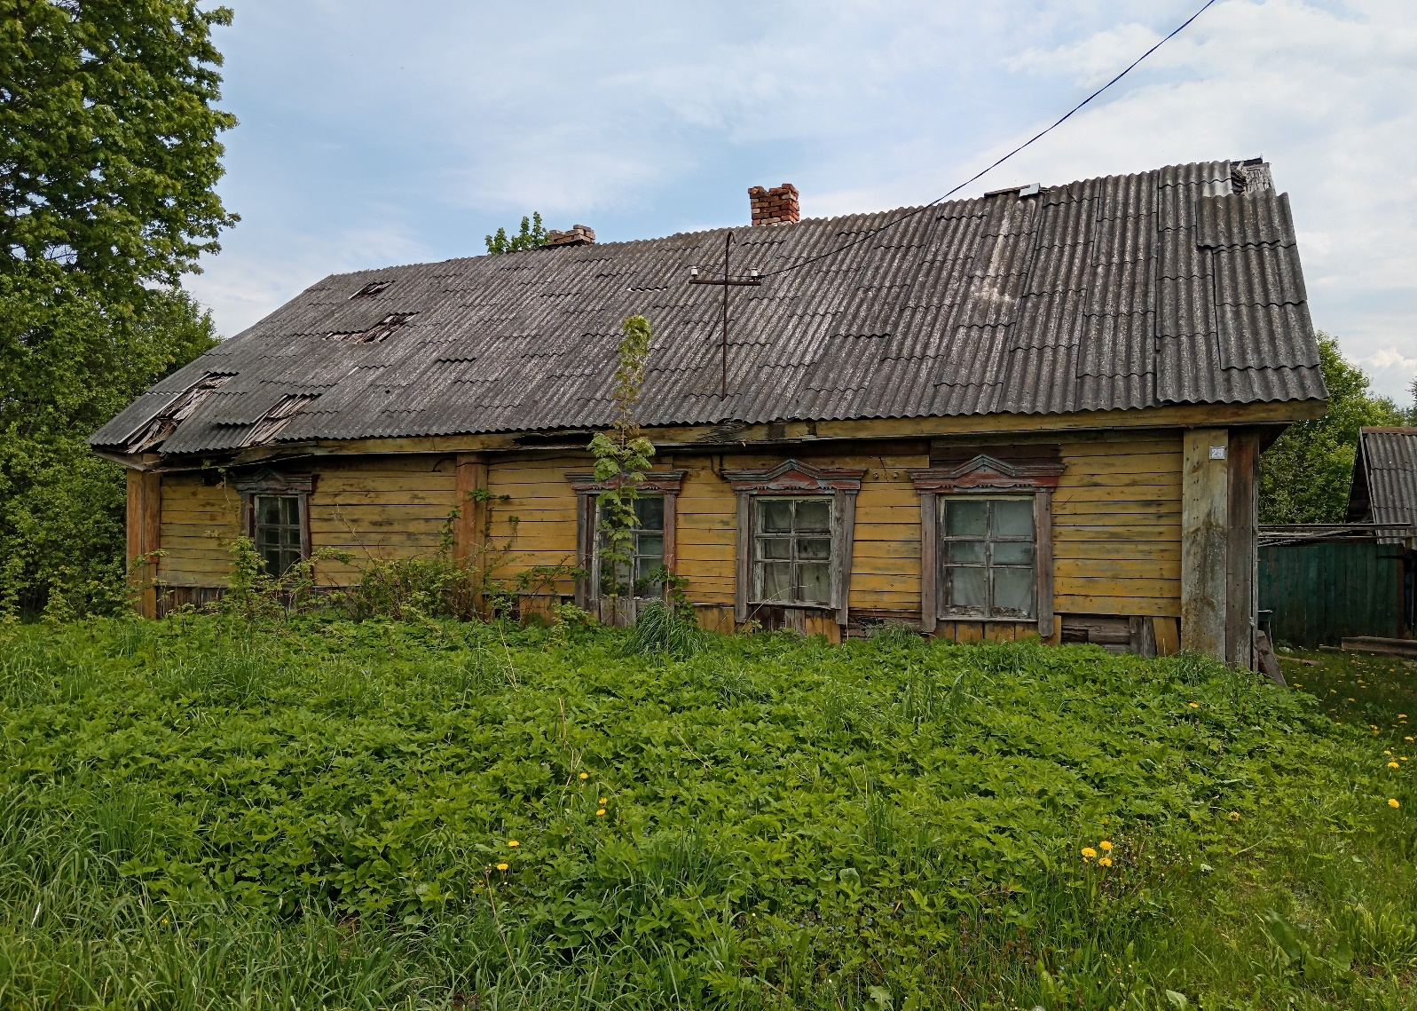

Жилой дом с инвентарным номером 253/C-3566
Срок непроживания в жилом доме: более 5 лет.
Сведения об уплате налога на недвижимость, земельного налога, внесении платы за жилищно-коммунальные услуги, возмещении расходов на электроэнергию, выполнении требований законодательства об обязательном страховании строений: договора не заключались, платежи не производились.
Наружные размеры, площадь дома, год постройки: 12,0 х 7,8 м, 68,3 м², 2009 г.
Материал стен: бревенчатые.
Этажность: одноэтажный.
Подземная этажность: отсутствует.
Составные части и принадлежности жилого дома: холодная пристройка.
Сведения о земельном участке: права на земельный участок зарегистрированы, кадастровый номер 224255100001000958.

